3 б класс
Сайт Российская Электронная Школа (РЭШ): https://resh.edu.ru/
Сайт Учи.ру: https://uchi.ru/
Предмет | Тема | Содержание | Контроль
Русский язык  06.05  07.05  08.05 | Правописание частицы НЕ с глаголами.  Морфологический разбор  глагола.  Морфологический разбор  глагола. | РЭШ. Русский язык. 3 класс. Уроки № 78  с. 126 прочитать «Обрати внимание!»  с. 146 прочитать памятку 3 (образец устного и письменного разбора)  с. 146 повторить памятку 3 (образец устного и письменного разбора) | С.126 упр.229  С.127 упр.232 (сделать письменный морф.разбор трёх глаголов, кроме глагола «Плыли»).  Придумать одно предложение с глаголом. Сделать письменный морфологический разбор этого глагола.
Математика  06.05  07.05 | Приёмы письменного умножения в пределах 1000.  Приёмы письменного умножения в пределах 1000. | РЭШ. Математика. 3 класс. Уроки № 64  С.89 повторить текст, справа от красной черты.  С.89 повторить текст, справа от красной черты. | С.90 № 1,4,7  С.91 № 3,5 (письменно)
Литературное чтение | М Зощенко «Великие путешественники» | РЭШ. Литературное чтение. 3 класс. Урок № 56  С. 154-163 прочитать (лучше несколько раз) | Нарисовать иллюстрацию к произведению.
Окружающий мир | Что такое Бенилюкс | РЭШ. Окружающий мир. 3 класс. Уроки №31  С. 118-124 прочитать | Выполнить задания в рабочей тетради по данным темам
Английский язык | Учимся вместе. | Составить и записать словарик по теме «Дикие животные» 10 слов с переводом. | Задание из учебника Стр.33,№ 1,5 Обязательно занимаемся на платформе Учи.ру. Работы присылаем на мой адрес alla.filippova.81@mail.ru
Физическая культура | Физкульт-минутка | Теория: узнать что такое и зачем нужна физкульт-минутка; какие бывают физкульт-минутки.  Практика: Каждый день выполняем комплекс упражнений – приседания, отжимания, пресс (3 подхода по 8 раз). | Записать или снять на видео физкульт-минутку для снятия утомления.
ИЗО | Рассматривание и беседа по картине А. Лактионова «Письмо с фронта» | 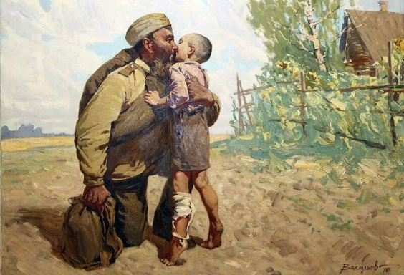 | Рассмотрите картину. Ответьте на вопросы:  1.Как думаешь, о чем рассказывает картина?  2.Где происходит действие картины?  3.Как художнику удалось передать радость от полученного письма с фронта?  4.Кто принес это письмо?  5.Кто читает письмо? Кто его внимательно слушает?  6.Как думаешь, о чем написано в письме?  7.Какие детали на картине говорят о том, что семья очень бедствовала в годы войны без своего кормильца?  8.Как художник показал, что все самое страшное позади, впереди ждет светлая мирная жизнь?  Ответить на вопросы устно. Побеседуйте с детьми!
Музыка | «Музыкальное путешествие: нас приглашает Грузия» | Вариант 1 - РЭШ. Музыка. 3 класс. Урок №9  Вариант 2 - Любые источники информации. | Выбрать любой вариант задания. Вариант1. Просмотр видео урока. Выполнить тренировочные задания, прислать скриншот на почту. У кого нет компьютера – выполнить задание Вариант 2. Вариант2. Прослушать любую патриотическую/военную песню. Сделать рисунок и написать краткий отзыв. Прислать на почту учителя: empuu1234@mail.ru , указав фамилию, класс.

